AUSTRÁLIA
SÍDLA A OBYVATEĽSTVO
☺Doplň do mapky názvy vyznačených miest:
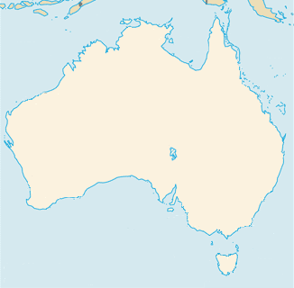

Obr. 1

☺Pokús sa vysvetliť,prečo chýbajú veľké mestá v strednej a západnej Austrálii? ……………
………………………………………………………………………………………………………………...
………………………………………………………………………………………………………………...
ZNÁME STAVBY AUSTRÁLIE
☺Na nasledujúcich fotografiách sú známe stavby v Austrálii. Poznáš ich? Obe sú v jednom meste– vieš v ktorom?
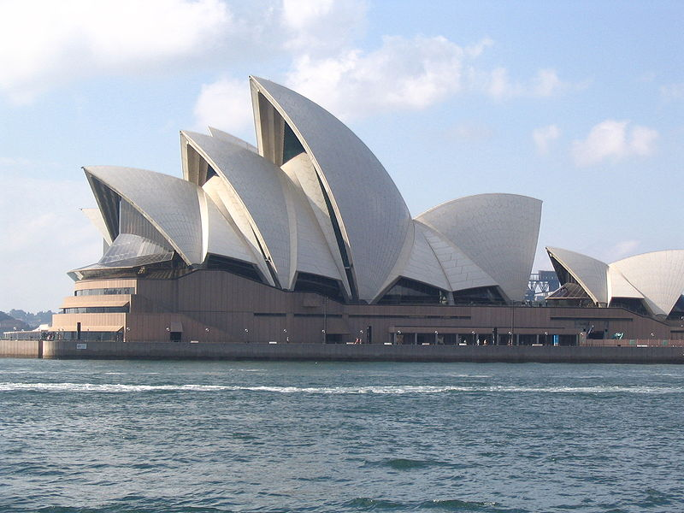
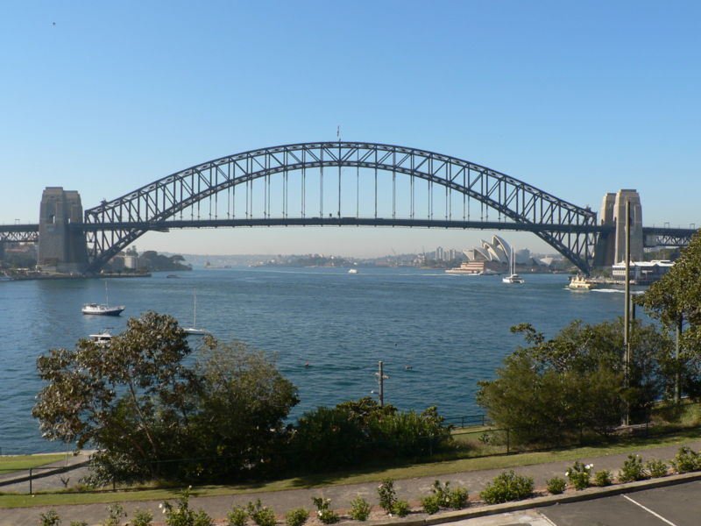

Obr. 2 Obr. 3
……………………………………………………..

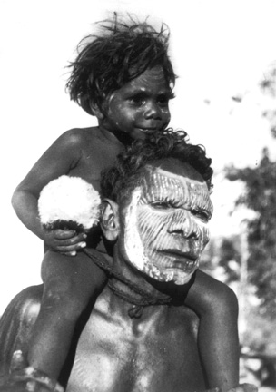
Pôvodní obyvatelia Austrálie sú tzv. ABORIGÉNCI (obr. 4). Vieš, ku ktorej rase patria? ………………………………. Ich tradičná zbraň je na obrázkoch
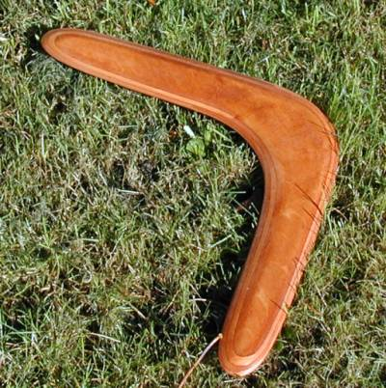
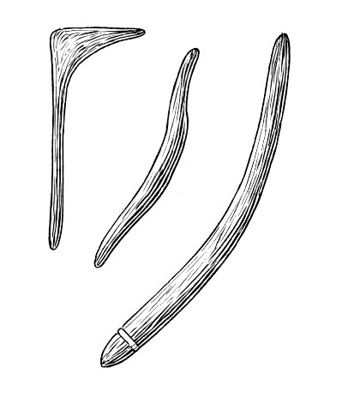
č. 5 a č. 6 a volá sa ……………………….

Obr. 4 Obr. 5 Obr. 6

☺ Doplň krížovku a dostaneš meno významného britského moreplavca, ktorý se podieľal na zmapovaní východného pobrežia Austrálie. (pri niektorých odpovediach si pomôž internetom)

1) Pologuľa, na ktorej leží Austrália

2) Tradičná zbraň austrálskych domorodcov
3) Ostrov južne od austrálskej pevniny oddelený Bassovým prielivom.
4) Najväčšie mesto na západe Austrálie.
5) Obrovský monolit oranžovej farby (po anglicky)(ULURU).
6) Časť názvu najvyššej hory Austrálie.

7) Populárny vačkovec, jeden zo symbolov Austrálie.
8) Výrazný poloostrov na severe Austrálie.
9) Australský papagáj s chocholkou bielej alebo ružovej farby.
-------------------------------------------------------------------------------------------------------------------------------------------------------------------------------------------------

